Trota Salmonata al Cartoccio con Pomodorini, Capperi e Menta: una ricetta semplice e deliziosa
Ven, 23/09/2011 - 10:41 — jarvis
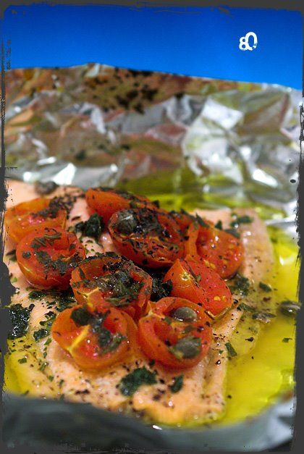Presentiamo la ricetta gustosa della Trota Salmonata al Cartoccio. Nel prepare questo piatto ognuno può sbizzarrirsi con ciò che trova nella dispensa, anche se molti ritengono indispensabile l'aggiunta dei pomodorini piccadilly. Un pesce d'acqua dolce gustoso e delicato per una ricetta semplice, alla portata di tutte le massaie, che è anche una ricetta veloce che persino la donna più impegnata può preparare. La trota salmonata al cartoccio, appaga e soddisfa ogni nostro desiderio culinario, diventando anche una specialità da sfoggiare ai vostri commensali. Un bel piatto di pesce, pronta in meno di mezz'ora che diventa un idea da preparare quando siamo a corto di tempo.
Ingredienti: 1 filetto di trota salmonata (circa 120gr), 5-6 pomodorini ciliegia o piccadilly, un cucchiaio di capperi sotto sale, due cucchiaini di prezzemolo tritato, un cucchiaino di menta tritata, olio, sale e pepe.
Prendete la carta stagnola e adagiatevi sopra il filetto con la pelle rivolta verso il basso. Tagliate in due i pomodorini e disponeteli lungo il pesce in modo da coprirne la superficie. Aggiungete i capperi e le erbe, poi l’olio, un pizzico di sale e due macinate di pepe.
Richiudete il cartoccio in modo che non fuoriescano i liquidi durante la cottura (a meno che non vogliate sporcare tutto il forno, cosa che non credo) e infornate a 180°C per 20-25 minuti.
Se è cotta al punto giusto la pelle del pesce dovrebbe rimanere staccata dalla forchetta ad ogni boccone.
Servite il pesce direttamente nel cartoccio.

